Консультация для родителей.
“Почему ребёнок играет?”
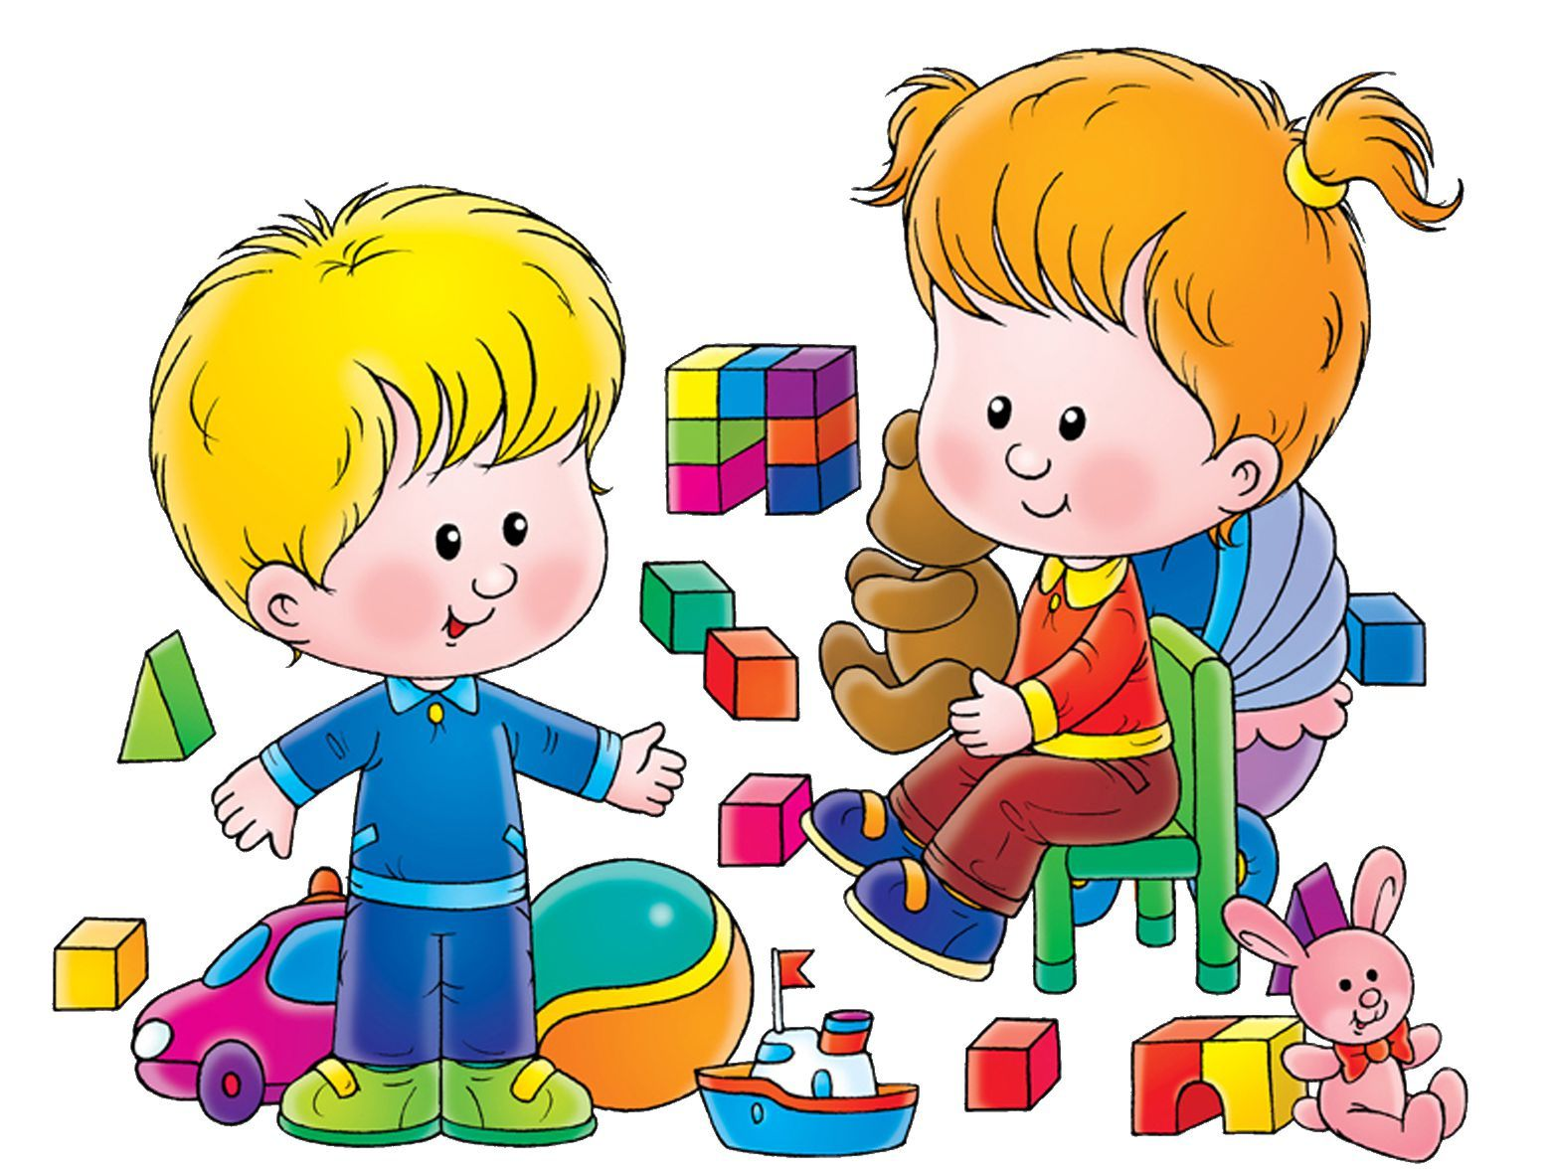
Представление взрослых о счастливом детстве связывается с образом играющих детей. Почему детство всегда ассоциируется с игрой? Что значит игра для самого ребёнка и что такое детская игра для взрослых.
Для ребёнка игра - это его относительно независимая, самостоятельная деятельность, в которой он может реализовать свои желания и интересы, игра - способ его самореализации и самовыражения. В игре ребёнок таков, каким ему хочется быть, в игре ребёнок там - где ему хочется быть, он участник интересных и увлекательных событий. У каждого ребёнка - свой мир игры. Но когда он попадает в общество сверстников, он открывает для себя “миры” других детей. Для ребёнка бывает трудно понять и принять мир другого, раскрыть для него свой мир. По данным известного швейцарского психолога Жана Пиаже, способность передавать какое-либо новое содержание в доступной для понимания другого ребёнка форме появляется у детей лишь к семи годам. До этого возраста взаимопонимание детей основывается на уже известных им общих содержаниях. Такими общими содержаниями для малышей являются традиционные сюжеты детских игр. Дети всего мира играют в “дочки-матери”, в “школу”, в “больницу” и т. п. К этим традиционным сюжетам ребёнок приобщается через родителей и других взрослых, старших детей с самого раннего детства.
Вообще, игра со старшими или взрослыми или взрослыми для ребёнка гораздо легче, чем игра со сверстниками. Ведь если и нужно что-то объяснить, достаточно намёка, реплики - взрослый всё поймёт с полуслова. Для маленького ребёнка он “универсальный пониматель”. Поэтому игра со старшими - необходимый этап для перехода к игре со сверстниками.
Первое время дети из-за взаимного непонимания льют море слёз, обижаются друг на друга. Совместная игра разлаживается, но играть поодиночке скучно. И дети, объединяясь вновь, уже стараются удержать друг друга, налаживают игру, пусть простую и нехитрую, но совместную. Построив сюжет, они сохраняют его, идо поры до времени он многократно повторяется. И эти повторения одной игры уже вызваны не только желанием “остановить время”, повторить какое-то событие, но и стремлением повторить удовольствие от общения со сверстниками.
Дети растут, набираются опыта, и их совместная игра начинает протекать гораздо слаженнее. Она не ограничивается уже разыгрыванием традиционных, известным всем играющим сюжетов, а представляет собой конструирование новых сюжетов - построение общего мира играющих детей. Такое построение связано с использованием детьми особого языка игры - жестов, мимики, действий с предметами-игрушками, т. е. языка, который компенсирует детям недостаточное владение словесными средствами общения. Эти дополнительные средства и позволяют достигать детям взаимопонимания в игре - раскрывать свой замысел игры другому, вбирать в свою игру замысел другого.
Содержание игры представляет собой активное творческое воссоздание реального мира. Основные элементы, из которых строится игра, - персонажи, события, ситуации, - являются отражением в сознании ребёнка его реального опыта: непосредственного знакомства с окружающим, восприятия содержания прочитанных ему книг, просмотренных кинофильмов и телепередач и т. д. И в этом смысле содержание игры ограничено знаниями ребёнка. Однако, комбинируя знания из разных источников, ребёнок получает необходимую ему свободу, а чем старше он становится, тем больше содержание его игры выходит за пределы жёстких связей непосредственно воспринятого. Это одна из тенденций развития игры.
Другая существенная тенденция в развитии детской игры - всё более полное и точное воссоздание окружающей действительности, которое прежде всего обнаруживается в предпочтении детьми игрушек, наиболее точно копирующих настоящие предметы, и в отказе от условных игрушек, лишь в общей форме обозначающих предмет. Если нет игрушки - копии настоящего предмета, то ребёнок обозначит его с помощью действий и слов, чем будет использовать предмет, лишь отдалённо напоминающий настоящий.
Игровые традиции, культура игры ограничивают свободу ребёнка в игре. Ведь традиционные сюжеты детских игр, производимые игрушки определяют конкретную тематику игры, ограничивают её проигрыванием определённых сюжетных образцов, обыгрыванием имеющихся игрушек.
Игровые действия могут носить существенно различный характер. Например, куклу в игре можно кормить по-разному. Можно просто подносить ложку ко рту куклы, а можно подробно изображать этот процесс - зачерпывать еду из тарелки, подносить ложку ко рту куклы, опрокидывать её в рот и т. п. В первом случае действие носит обобщённый, свёрнутый характер по сравнению с реальным действием, во втором - оно является более подробной и точной его копией.
По форме игровое действие тоже может быть разным: это действие с предметом (игрушкой), или действие с воображаемым предметом, или действие-слово. Например, ребёнок играющий в “доктора”, делает уколы по-разному. Он может использовать игрушечный шприц и копировать действия врача, может только изображать действие при отсутствии подходящего предмета, а может и вовсе сказать: “Чик. Укол сделан!”
Разумеется, чем разнообразнее способы выполнения игрового действия детей, тем более свободны они в игре.
Итак, чем больше ребёнок имеет знаний, чем раньше он приобщается к игровой традиции и овладевает способами построения игры, тем более свободен он в своей игре.
Исследование педагогов и психологов показали, что полноценная игра складывается очень медленно, если он стихийным порядком нащупывает перенимает способы игрового поведения. Развитие игры происходит гораздо быстрее, если взрослые (родители и воспитатели) специально, целенаправленно управляют этим процессом - формируют у детей игровую деятельность.
Какие же функции выполняет игра в развитии ребёнка?
Основная функция игры заключается в том, что она является средством социализации ребёнка. Именно через игру происходит приобщение ребёнка на ранних этапах детства к культуре общества, исторически накопленному опыту деятельности, овладение им специфически человеческими формами поведения, способами с предметами. С этой наиболее широкой функцией игры связаны остальные её функции. В силу того что через игровую деятельность ребёнок овладевает общественно выработанным опытом действий и отношений, именно в ней возникают основные психические новообразования, происходит переход на новые уровни психического развития.
Таким образом, игра - игра не пустое занятие. Воспитатели и родители должны развивать и поддерживать детскую игру не только для того, чтобы доставить максимум удовольствия ребёнку, но и для воспитания полноценной личности.

